[图像“撞脸”惹争议！浙江中医药大学药学院和杭州市第三人民医院药学部合作研究遭质疑](https://mp.weixin.qq.com/s?__biz=MzkyNzY3NzY3Nw==&mid=2247501092&idx=4&sn=dd86812b6692f1eedea64d1c8e4f1c54)

[学术深瞳](javascript:void(0);)2025-04-12 16:30:23广东

近日，《Asian Journal of Pharmaceutical Sciences》期刊2025年发表的研究**"Biomimetic nanoparticles co-deliver hirudin and lumbrukinase to ameliorate thrombus and inflammation for atherosclerosis therapy" 仿生纳米颗粒共递送水蛭素与蚓激酶改善动脉粥样硬化血栓和炎症**（ doi: 10.1016/j.ajps.2024.100990）引发了评论人关注。该研究由Mengying Cheng , Tianxiang Yue , Hong Wang , Lai Jiang , **Qiaoling Huang**（通讯作者）, **Fanzhu Li**（通讯作者，副院长） 共同完成，通讯作者Fanzhu Li单位为浙江中医药大学药学院，通讯作者Qiaoling Huang单位为杭州市第三人民医院药学部。

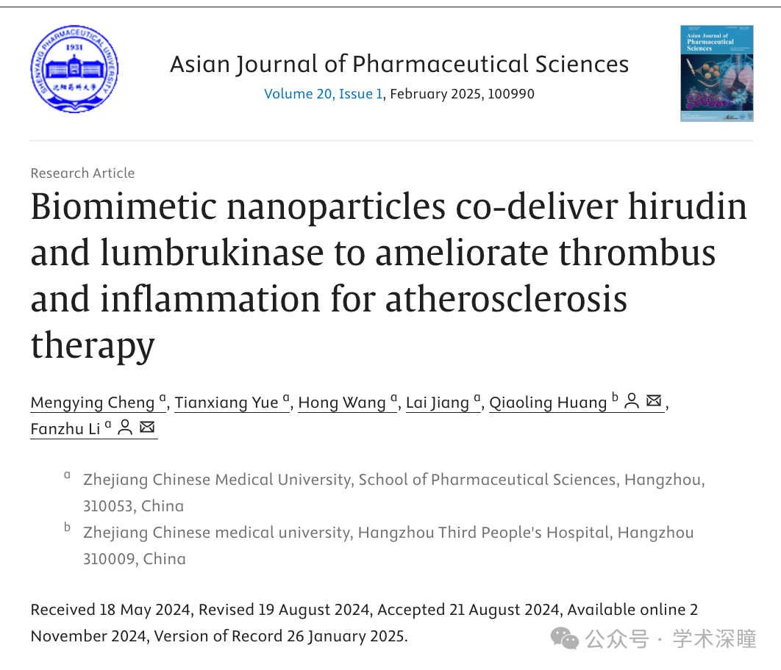

**2025年4月评论人Shinkaicaris leurokolos指出本文存在图像重复：**

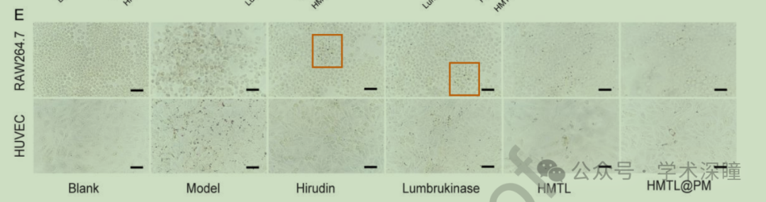

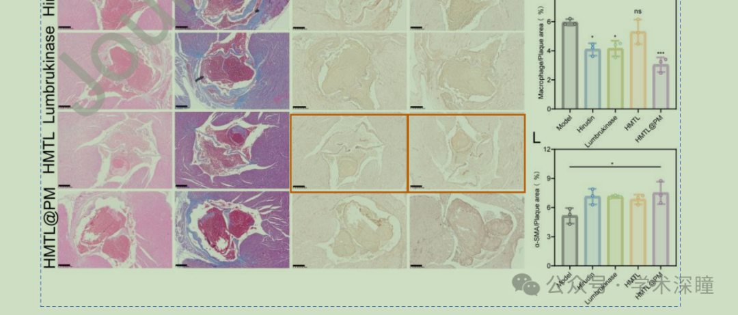

消息来源：

https://pubpeer.com/publications/3A00BBD4935E0AA2DDA77CFD5E7DB2#0

如需论文查重，请联系QQ号3953278353



[#浙江中医药大学](https://mp.weixin.qq.com/mp/appmsgalbum?__biz=MzkyNzY3NzY3Nw==&action=getalbum&album_id=3634121360697360388#wechat_redirect)[#杭州市第三人民医院](https://mp.weixin.qq.com/mp/appmsgalbum?__biz=MzkyNzY3NzY3Nw==&action=getalbum&album_id=3939971022492712960#wechat_redirect)